AFDELING C: TAAL

VRAAG 3: ADVERTENSIE

Die taalvrae wat volg, is op die advertensie hieronder gebaseer.

Opsetlike taalfoute kom voor.

TEKS C
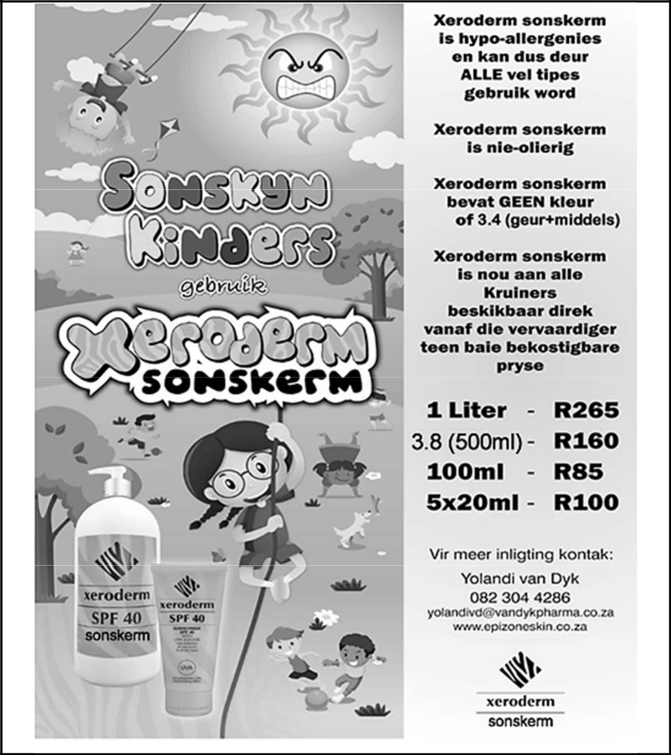

[Verwerk uit www.google.com. Toegang op 26 Augustus verkry.]

3.1 | Die advertensie manipuleer die leser om … te koop. | (1)
3.2 | Wie is die TEIKENmark van die advertensie? | (1)
Kopiereg voorbehou |  | Blaai om asseblief

10 | AFRIKAANS EERSTE ADDISIONELE TAAL V2 |  |  | (EC/NOVEMBER 2019)
3.3 | Gee die VERGROTENDE TRAP van die woord. |  |  | (1)
 | Die meisie swaai (hoog) as haar vriendin.
3.4 | Vorm ŉ SAMESTELLING van die woorde tussen hakies.
 | Xeroderm sonskerm bevat geen (geur + middels) nie. |  |  | (1)
3.5 | Skryf die sin oor in die LYDENDE vorm.
 | Begin met die onderstreepte gedeelte.
 | Die kinders gebruik Xeroderm sonskerm. |  |  | (2)
3.6 | Skryf die sin oor in die INDIREKTE REDE.
 | Ma sê: “My kinders moet Xeroderm sonskerm gebruik”. |  |  | (2)
3.7 | Vul die ontbrekende VOORNAAMWOORD in. |  |  | (1)
- Mens moet na … vel kyk. 3.8 Skryf die AFKORTING voluit.
Jy kan ook 500 mर sonskerm kry. | (1)
 | [10]

Kopiereg voorbehou Blaai om asseblief

(EC/NOVEMBER 2019) AFRIKAANS EERSTE ADDISIONELE TAAL V2 11

VRAAG 4: PRENT

TEKS D

Die taalvrae wat volg, is op die prent hieronder gebaseer. Voer die instruksies by elke vraag uit.
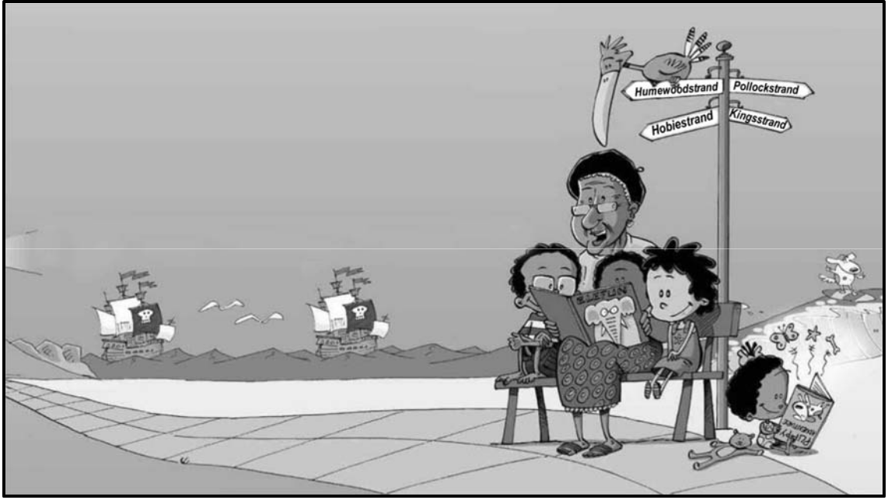

 | [Verwerk en aangepas uit www.nalibali.org. Toegang op 26 Augustus verkry.]
4.1 | Gee die korrekte vorm van die BYVOEGLIKE NAAMWOORD tussen
 | hakies.
 | Jy moet die (reg) pad kies om by Hobiestrand te kom. |  |  | (1)
4.2 | Gee die MEERVOUD van die woord tussen hakies.
 | Daar is twee (boot) op die see. |  |  | (1)
4.3 | Gee die korrekte SPELLING van die woord tussen hakies.
 | Neo hou baie van stories met (interressant/ interessante) karakters. |  |  | (1)
4.4 | Skryf die sin oor in die TEENWOORDIGE TYD.
 | Ouma het vir haar kleinkinders ŉ storie gelees. |  |  | (1)
4.5 | Vul die korrekte VOORSETSEL in.
 | Hulle sien nie die boot (…) hulle nie. |  |  | (1)

Kopiereg voorbehou Blaai om asseblief

12 |  | AFRIKAANS EERSTE ADDISIONELE TAAL V2 |  | (EC/NOVEMBER 2019)
4.6 | Voltooi die volgende VERGELYKING.
 | Die water is so blou soos die (…). |  |  | (1)
4.7 | Skryf die sin oor in die ONTKENNENDE vorm.
 | Was iemand by Hobiestrand?
 | Begin so:
 | Nee, … |  |  | (2)
4.8 | Gebruik die HOMOFOON van hard in ŉ sin sodat die betekenis duidelik
 | is.
 | Die bank waarop hulle sit, is hard. |  |  | (1)
4.9 | Verbeter die SPELFOUT in die sin.
 | Die wereld is ŉ beter plek as almal lees. |  |  | (1)
 |  |  |  | [10]

